PKP Polskie Linie Kolejowe S.A.
Biuro Komunikacji i Promocji
ul. Targowa 74, 03-734 Warszawa
tel. + 48 22 473 30 02
fax + 48 22 473 23 34
rzecznik@plk-sa.pl
www.plk-sa.pl

Szczecin, 24 lipca 2018 r.
Informacja prasowa
Za pół miliarda zł PLK przygotują linie dla dobrych podróży w aglomeracji szczecińskiej
PKP Polskie Linie Kolejowe S.A. podpisały umowy za pół mld zł na modernizację linii w obrębie aglomeracji szczecińskiej. Projekty z Krajowego Programu Kolejowego ułatwią integrację kolei z innymi środkami transportu. Dzięki przebudowie stacji i przystanków oraz nowym przystankom zwiększy się komfort podróżowania. Będzie wyższy poziom bezpieczeństwa w ruchu kolejowym.
PKP Polskie Linie Kolejowe S.A. podpisały dziś (24 lipca) umowy za 503 mln zł na modernizację linii na terenie aglomeracji szczecińskiej. Prace będą prowadzone na odcinku linii kolejowej Stargard – Szczecin Główny (nr 351), linii Gryfino – Szczecin Główny (nr 273), Szczecin Dąbie - Goleniów (nr 401) oraz na odcinku Szczecin Główny – Police (nr 406).
- Rząd Prawa i Sprawiedliwości otwiera Pomorze Zachodnie w wymiarze infrastrukturalnym na Polskę – podkreślał obecny na uroczystości minister spraw wewnętrznych i administracji Joachim Brudziński – Realizujemy tym samym nasze obietnice wyborcze – zaznaczył minister.
- Naszym celem jest kolej bezpieczna, przewidywalna i komfortowa – dodał minister infrastruktury Andrzej Adamczyk – W całym województwie zachodniopomorskim realizujemy inwestycje kolejowe za 5,6 mld zł.
Komfortowe przystanki i więcej pociągów
Projekt obejmuje modernizację linii kolejowej nr 406 na odcinku Szczecin – Police wraz z budową nowych przystanków: Szczecin Ku Słońcu, Szczecin Arkońska, Szczecin nad Odrą oraz Police Piłsudskiego. Na jednotorowym szlaku Szczecin Główny – Szczecin Turzyn zostanie dobudowany drugi tor, co wpłynie na skrócenie czasu podróży oraz zapewni płynny przejazd większej liczby pociągów. Obecnie składy kursują tylko po jednym torze, co ogranicza liczbę pociągów - przepustowość trasy.
Większy komfort pasażerów zapewni przebudowa stacji i przystanków kolejowych. Objęte projektem obiekty zostaną wyposażone w monitoring, ławki, wiaty i system dynamicznej informacji pasażerskiej. Będą przystosowane do potrzeb osób o ograniczonej sprawności ruchowej. Na linii Gryfino – Szczecin Główny zmienią się perony na stacji Gryfino, Daleszewo Gryfińskie, Szczecin Podjuchy i na przystanku Czepino. Zmodernizowane zostanie przejście podziemne na stacji Gryfino oraz wybudowane nowe przejścia na linii Szczecin Główny – Police - na stacjach i przystankach: Szczecin Dąbie, Szczecin Dunikowo, Szczecin Niebuszewo, Szczecin Drzetowo, Szczecin Podjuchy. Kładki nad linią tramwajową przy przystanku Szczecin Zdroje zapewnią wygodne dojście do peronów.
- W imieniu wszystkich mieszkańców naszego województwa dziękuję za ten projekt i możliwość jego realizacji – mówił Tomasz Hinc wojewoda zachodniopomorski – To nie tylko perspektywa wygodnej i szybkiej podróży mieszkańców regionu i turystów, to także ogromna szansa na rozwój Pomorza Zachodniego – dodał.
Będą nowe przystanki: Szczecin Dunikowo i Szczecin Trzebusz w pobliżu Specjalnej Strefy Ekonomicznej oraz Szczecin Żydowce, Szczecin Łasztownia, Szczecin Ku Słońcu, Szczecin Arkońska i Szczecin Nad Odrą. Poza Szczecinem będą wybudowane przystanki Police Piłsudskiego oraz Goleniów Park przy Goleniowskim Parku Przemysłowym.
Bezpieczne podróże do szkoły i pracy
Na liniach kolejowych objętych projektem poprawi się przepustowość, gdyż zostaną zmodernizowane mosty, wiadukty, przepusty. PLK zwiększą również poziom bezpieczeństwa dzięki budowie nowoczesnego lokalnego centrum sterowania i wymianie urządzeń. Dodatkowe zabezpieczenia i monitoring będą na przejazdach kolejowo-drogowych.
- Dobrze przygotowane trasy kolejowe, wyposażone w nowoczesne urządzenia sterowania, ułatwią mieszańcom regionu codzienne podróże m.in. do szkół i pracy. Pasażerowie szybko, wygodnie i bezpiecznie dojadą do celu, gdyż będą dogodne węzły przesiadkowe, łączące kolej z innymi środkami transportu – mówił Arnold Bresch, członek Zarządu PKP Polskie Linie Kolejowe S.A., ds. realizacji inwestycji.
Wartość podpisanych umów:
Budowa Szczecińskiej Kolei Metropolitalnej z wykorzystaniem istniejących odcinków linii kolejowych nr 406, 273, 351:
Zadanie A pn. Modernizacja linii kolejowej nr 406 na odcinku Szczecin Główny – Police” o wartości 390 mln zł netto.
Zadanie B pn.” Modernizacja Wybranej Infrastruktury Pasażerskiej na liniach kolejowych nr 273, 351 oraz 401” o wartości 112 mln zł netto.
Inwestycja są finansowane z Programu Operacyjnego Infrastruktura i Środowisko. Planowane lata realizacji inwestycji 2018- 2022.
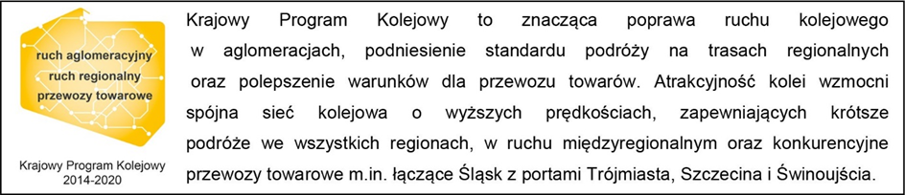

Kontakt dla mediów:
Mirosław Siemieniec
Rzecznik prasowy
PKP Polskie Linie Kolejowe S.A.
rzecznik@plk-sa.pl
tel. 694 480 239

